数据流程图既是对原系统进行分析和抽象的工具，也可以用来描述新系统的逻辑模型。数据流程图用来记录系统中数据和数据在特定的过程中的流动，即围绕信息系统的功能，数据是如何被采集、处理、保存和使用的。

对于复杂问题的数据处理过程，我们可以根据其处理问题的层次关系进行逐步分解，并以分层数据流图反映出来。根据层次关系一般将数据流图分为顶层数据流图、中间数据流图和底层数据流图。

①顶层数据流图

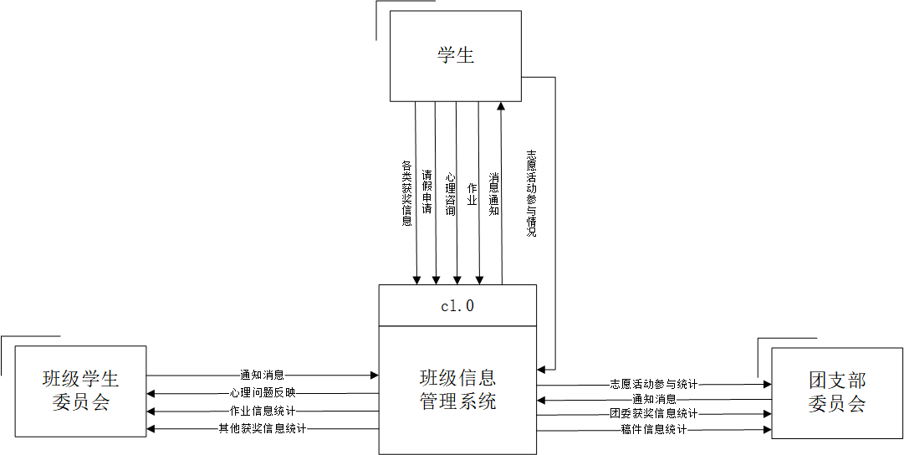

顶层数据流图

可以看到在该顶层数据流图中一共有三个外部实体，分别是学生、班级学生委员会和团支部委员会。这些外部实体指的是在该班级管理信息系统以外但又与系统有联系的人或事物，表示了数据的来源以及数据的最终去向。

根据系统的基本功能需求，学生可以通过班级管理信息系统获得近期发布的通知和消息，同时也可以通过系统提交作业以及获奖信息，当然也包括了一些附加功能，例如向体统提交志愿活动参与情况、进行心理咨询等等。所以在此处，从“学生”外部实体指向“班级管理信息系统”的数据流包括各类获奖信息、作业、志愿活动参与情况、心理咨询等，从“班级管理信息系统”指向“学生”外部实体的数据流则为通知消息。

除了普通学生这一外部实体外，还有负责班级学生工作的班级学生委员会以及团支部委员会。其中班级学生委员会包括了班长、学习委员、体育委员、生活委员、文娱委员、心理委员，团支部委员会则由团支部书记、组织委员、宣传委员组成。班级学生委员会以及团支部委员会共同被称为“班委”。在班级管理信息系统中，班委可以面向全体同学或者部分同学进行通知和消息的发布，从外部实体“班级学生委员会”以及“团支部委员会”都有指向系统的“通知消息”数据流。

在“班级获奖统计”的功能中，班委们会根据需要对班级同学提供的获奖信息进行审核，并获取系统自动统计的结果，根据计分标准进行活动分的汇总和统计，存在分别从系统指向外部实体“班级学生委员会”、“团支部委员会”的数据流“其他获奖信息统计”和“团委获奖信息统计”。

在“作业统计”的功能中，班级学生委员会中的学习委员可以通过系统实现对班级学生提交作业情况的查看以及作业文件的下载。存在从系统指向外部实体“班级学生委员会”的“作业信息统计”数据流。

其他的一些附加功能例如志愿情况统计、心理咨询也都在数据流中得到体现。学生反馈的心理问题会通过系统提交给心理委员，而志愿活动统计则交给组织委员负责。

②第一层数据流图

第一层DFD相当于班级管理信息系统整体的一个粗粒度功能的展开，所以在顶层数据流图中出现的所有外部实体一般都应该出现在第一层数据流图中。绘制得到的第一层DFD如图所示：

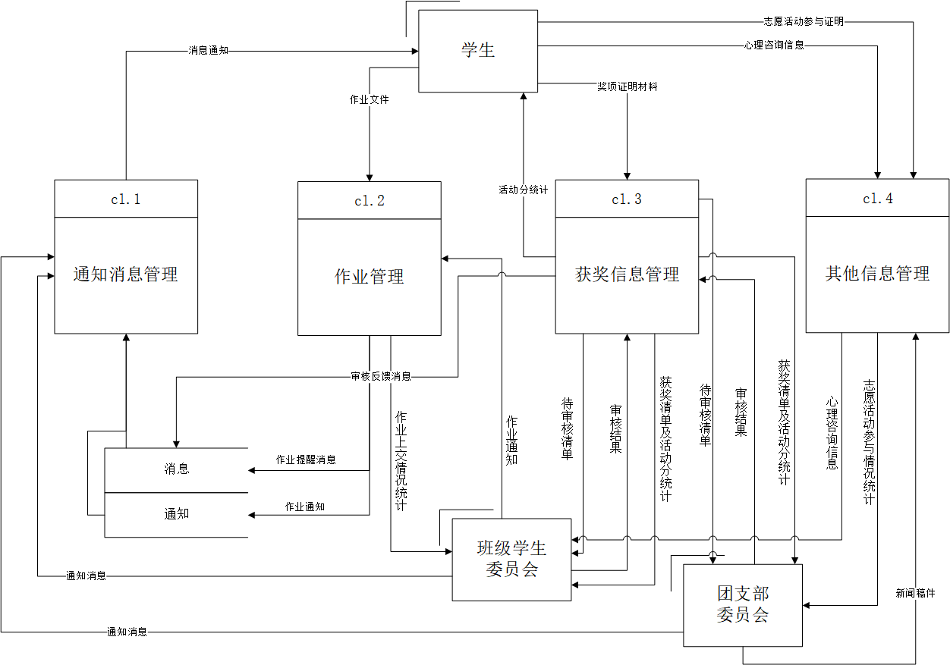

第一层数据流图

我们将整个系统主要分为了四个功能板块，分别是通知消息管理、作业管理、获奖信息管理以及其他信息管理。其中，各个功能板块通过“消息”和“通知”这两个数据存储相互联系，进行数据的传递与共享。

在通知消息管理这一流程中，一方面，班委可以通过系统来发布通知和消息；另一方面，其他各个板块产生的反馈等信息也会通过系统存储的消息、通知数据，汇总到“通知消息管理”中，进而发送到对应同学手上。例如，在作业管理子系统中，系统会根据未交作业名单向名单上的学生发送作业完成提醒；在班委进行了获奖信息审核后会将审核结果反馈给对应同学等等。

在作业管理流程中，学生需要根据学习委员发布的作业要求通知，将作业提交至系统内，系统根据班级名单统计得到提交作业情况并将情况反馈给班级学习委员处。同时根据未交作业名单生成作业提醒消息，定向发布给对应的同学。

在获奖信息流程中，学生会向系统提交奖项信息及其证明材料，汇总得到待审核的获奖清单，在需要的时候班委会获取系统中存储的清单信息，对其中的奖项以及证明材料进行审核，向系统反馈审核结果。系统会自动统计计算出活动分，并反馈给相应同学和班委。美中不足的是，此处“班级学生委员会”和“团支部委员会”的功能几乎一致，数据流是并行的，在这里区分了这两个外部实体会使得数据冗余度增大。

③第二层数据流图（1）

该层数据流图是将上一层次中划分粗粒度的通知消息管理流程进一步展开，绘制得到的DFD如图所示：

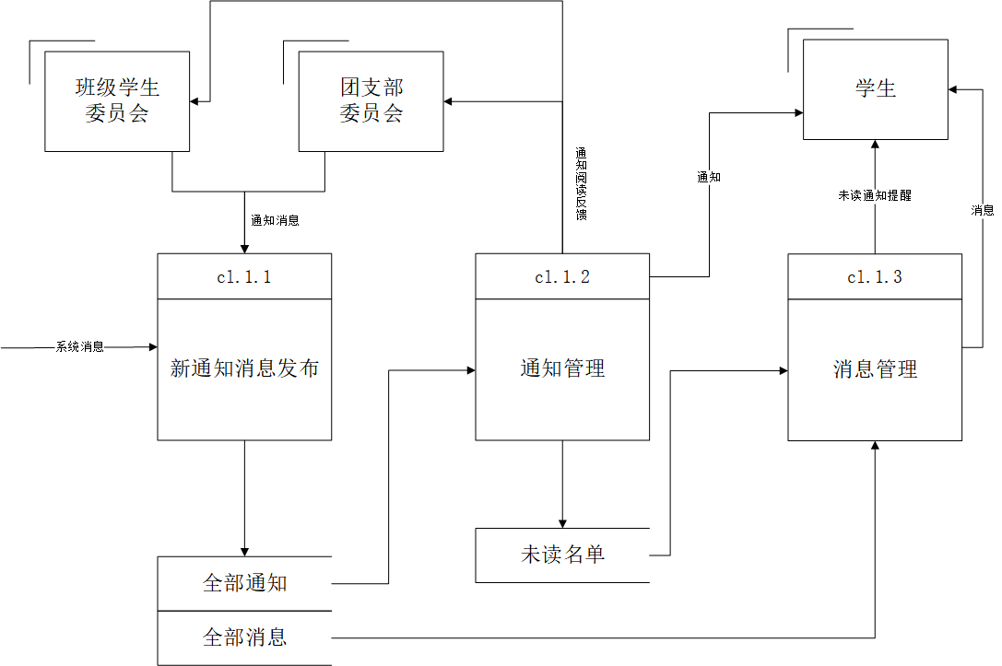

第二层数据流图（1）

通知消息管理流程可以划分为“新通知消息发布”、“通知管理”以及“消息管理”三部分。新通知消息数据的输入可以来自班级学生委员会和团支部委员会，也可以是从其他流程中得到的系统消息。系统在完成了cl.1.1的新通知消息发布后，将“新通知”和“新消息”进行存储，便于进行后续的通知管理和消息管理。

在通知管理中，为了避免学生因为漏读通知而错过活动时间，系统在截止时间前生成未读通知的名单，一方面将情况反馈给各班委，另一方面将未读名单传输至cl.1.3消息管理，让系统向对应学生发布通知阅读消息。

④第二层数据流图（2）

该层数据流图是将上一层次中划分粗粒度的作业管理流程进一步展开，绘制得到的DFD如图所示：

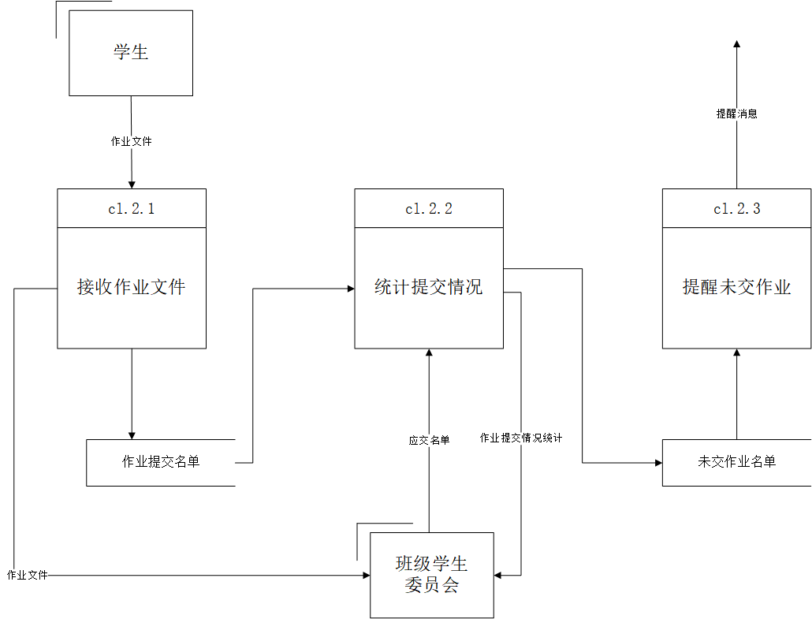

第二层数据流图（2）

作业管理流程可以划分为“接收作业文件”、“统计提交情况”以及“提醒未交作业”三个部分。首先，学生在接收到作业通知后，将作业文件提交至系统中，系统接收并存储对应的作业文件，便于学习委员后续的下载接收。在作业截止时间前，系统会自动生成作业提交名单，并进行数据存储，传输到cl.2.2统计提交情况流程中。此时系统会根据学习委员提供的因交作业名单，统计得到作业提交情况，并及时反馈给学习委员；同时生成未交作业名单，并进行数据存储，在系统中生成未交作业提醒消息，传递到该子系统的外部，以消息的形式发送给对应同学。

⑤第二层数据流图（3）

该层数据流图是将上一层次中划分粗粒度的获奖信息管理流程进一步展开，绘制得到的DFD如图所示：

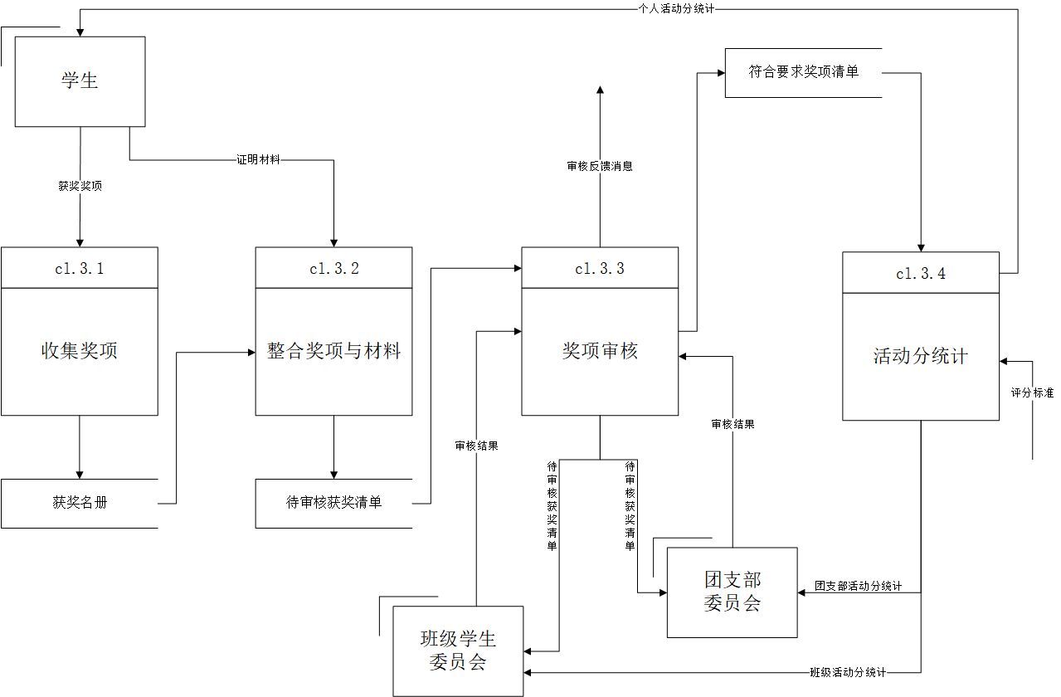

第二层数据流图（3）

在获奖信息管理这一子系统中，我们可以把大致流程分为：收集奖项、整合奖项与材料、奖项审核以及活动分统计四个步骤。首先学生将自己所获得的的奖项名称、级别等奖项信息提交到系统中，由系统收集奖项并汇总生成“获奖名册”，并进行数据存储。

获奖名册传递到整合奖项与材料这一步骤中，将同学提交的证明材料与获奖名册整合汇总，生成“待审核获奖清单”，进行存储后传递到奖项审核步骤。

在奖项审核步骤中，系统将前面生成的待审核获奖清单传输给各个班委，班委进行人工核对，并将审核结果输入系统；系统根据审核结果生成“符合要求奖项清单”，并进行数据存储，同时生成审核反馈消息，传输到该子系统的外部，以消息的形式发送给对应学生。

最后，系统会根据符合要求奖项清单，根据事先输入的评分标准，进行个人、班级和团支部活动分的统计，分别提供给对应对象，便于随时在系统中进行查看。

③④⑤数据流图属于并列的关系，都是对第一层DFD中粗粒度流程的进一步展开。